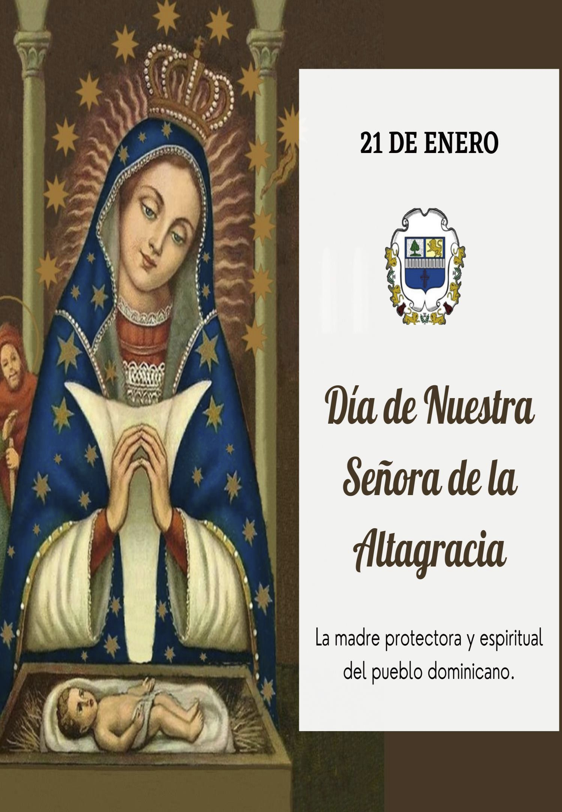

Noveno día: Miércoles 20 de enero

María es camino de solidaridad con los pobres (Dedicado a la Pastoral   
Social)

1- **Orientaciones para este día**

Pedir a la Pastoral Social preparar este último día de la Novena en honor de La Altagracia. Prever con tiempo que se pueda tener algún gesto concreto de solidaridad en la comunidad. Tener la previsión de que ante las limitantes y restricciones de la pandemia optar por la participación a distancia a través de redes sociales u otros medios que les permitan tener una interacción con los participantes.

2- **Motivación**

Este día los dedicamos a quienes en nuestra Iglesia le ponen rostros y nombres a la   
solidaridad, la Pastoral Social. En ellos queremos celebrar la dinámica que llevan adelante   
con muchísimas iniciativas que en nombre de todos nosotros como Iglesia se realizan   
como parte de nuestro compromiso cristiano y social de procurar más para los que tienen   
menos.

3- **Oración inicial**

Oh, Señora mía, oh, Madre Mia, yo me ofrezco enteramente a ti. En prueba de mi filial afecto te consagro en este día, mis ojos, mis oídos, mi lengua, mi corazón, en una palabra, todo mi ser. Ya que soy todo tuyo, oh, madre de bondad, guárdame y defiéndeme como cosa y posesión tuya. Amén.

4- **Mensaje de hoy**

La solidaridad tiene rostro y es el de todos aquellos que sin importar condición u origen   
de las personas se entregan con generosidad y ánimo renovado en pos de los más   
necesitados, de los desheredados de la tierra, de a quienes solo les queda de modo precario   
la existencia. La fuerza moral de nuestra gente de fe y de nuestra Iglesia descansa en su   
fuerte compromiso social.

5- **Oración final**

Virgen María madre de Jesús y madre nuestra, madre de la Altagracia, te pedimos que intercedas ante tu hijo Jesús, por cada matrimonio, por esa unión del hombre y la mujer, para formar una familia, que su amor se fortalezca y puedan vencer juntos los obstáculos, Te pedimos también por la pastoral social, que les permitas seguir ayudando a los necesitados de las comunidades. Amén.

6- Rezamos un Ave María